**RECRUTEMENT – Chargé(e) de la performance industrielle (H/F) CDI**

Vous êtes avide de **challenge** et vous aimez être sur le terrain ? La recherche permanente de **l’amélioration continue** et de la **performance industrielle** vous anime ?

Rejoignez nos équipes Opérations en qualité de **Chargé(e) de la performance industrielle (H/F)**

Poste à pourvoir **dès que possible**

pour un **CDI** dans le cadre d’une création de poste.

Sous la responsabilité du Directeur des opérations, vous êtes chargé d’assurer de manière optimale **l'activité opérationnelle de production** en garantissant la dimension technique nécessaire du périmètre confié pour :

* **Animer la performance** dans le respect des standards budgétaires (performances, qualité, sécurité) ;
* **Piloter un plan d’amélioration continue.**

Vous travaillerez quotidiennement avec les tous les services de l’entreprise : les services planification / ordonnancement, maintenance, logistique, production, œnologie/cave, commercial, RH, finance et qualité.

Vous êtes principalement responsable de :

* Participer à la démarche d'amélioration continue et être force de proposition sur la dimension technique, et pour améliorer la sécurité, la qualité et la performance ;
* Mettre en œuvre un plan d’amélioration ;
* Assurer et contribuer à la bonne conduite et au bon fonctionnement des équipements des lignes de production ;
* Assister les opérateurs sur les problématiques ou dysfonctionnements rencontrés sur les équipements ;
* Intégrer les nouveaux collaborateurs et contribuer à la montée en compétence des équipes, et mettre en place le plan de formation ;
* Optimiser la performance technique des équipements ;
* Contribuer à l'atteinte des objectifs de performance ;
* Respecter et veiller à l'application des règles de sécurité, de qualité, d'hygiène, de sécurité alimentaire, d'environnement et d'énergies ;
* Participer aux analyses : des Accidents du travail et plans d'actions, des non-conformités et réclamations clients.

Vous devrez relever les défis suivants :

* **Améliorer la compétence des opérateurs** ;
* **Améliorer la productivité** ;
* **Améliorer l’ergonomie des postes de travail**.

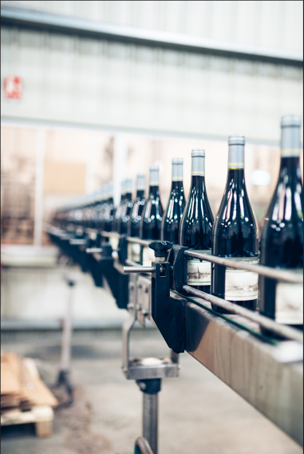**GVS Group** est reconnu internationalement comme un **spécialiste du négoce et de l’embouteillage de vins** **pour la grande distribution**. GVS Group donne accès à **toute la diversité des vins français** et rassemble plus d’une centaine de collaborateurs sur plusieurs sites de la Grande Bourgogne et en Allemagne.

Notre filiale **Grands Vins Sélection** compte environ 75 collaborateurs, et est basée au cœur du Beaujolais **à Belleville-en-Beaujolais** (69220).

A 5 minutes de la gare en voiture

**è PROFIL**

De formation **Niveau Bac + 2/3 minimum dans le domaine industriel ou technique, ou expérience sur un poste similaire en milieu industriel, idéalement dans le secteur agroalimentaire.**

Vous avez une expérience réussie de mise en œuvre de **démarches d’amélioration continue** en production (Lean, SMED, Hoshin, 5S…).

Vous faites preuve d’un **sens de l’organisation** et de **bonnes qualités relationnelles** vous permettant d’animer et de piloter quotidiennement les équipes de production sur des projets d’amélioration continue et d’optimisation de la performance industrielle. Votre **réactivité** est un réel atout dans l’analyse et la résolution des problématiques et dysfonctionnements rencontrés en production.

Vous aimez le **travail en équipe**. Vous êtes **rigoureux** et votre expérience vous permet d’assurer vos fonctions en toute **autonomie** et d’être **force de proposition**.

Vous veillez au respect des normes de sécurité et de qualité.

**è CONDITIONS D’EMPLOI**

Salaire annuel en fonction de l’expérience **sur 13 mois.**

**Prime de participation, Mutuelle d’entreprise / Prévoyance, Plan d’épargne entreprise, Avantages CSE.**

Statut **Agent de maîtrise** au **Forfait 215 jours travaillés**

**è COMMENT POSTULER**

Découvrez les 3 raisons de rejoindre GVS :

1. Une bonne ambiance de PME ;
2. Une vision globale de la filière vin ;
3. Une politique d’investissements dynamique pour accompagner la transformation du Groupe.

N’attendez pas, envoyez votre candidature email à : [**recrutement@gvsgroup.vin**](mailto:recrutement@gvsgroup.vin)

Vous pouvez aussi nous transmettre votre candidature directement sur notre **site web GVS Group**, par le lien suivant : [**https://www.gvsgroup.vin/rejoignez-nous/**](https://www.gvsgroup.vin/rejoignez-nous/)

Et nous suivre sur LinkedIn : [**https://www.linkedin.com/company/grands-vins-selection**](https://www.linkedin.com/company/grands-vins-selection) pour obtenir les dernières mises à jour nous concernant (offres d'emploi, évènements).